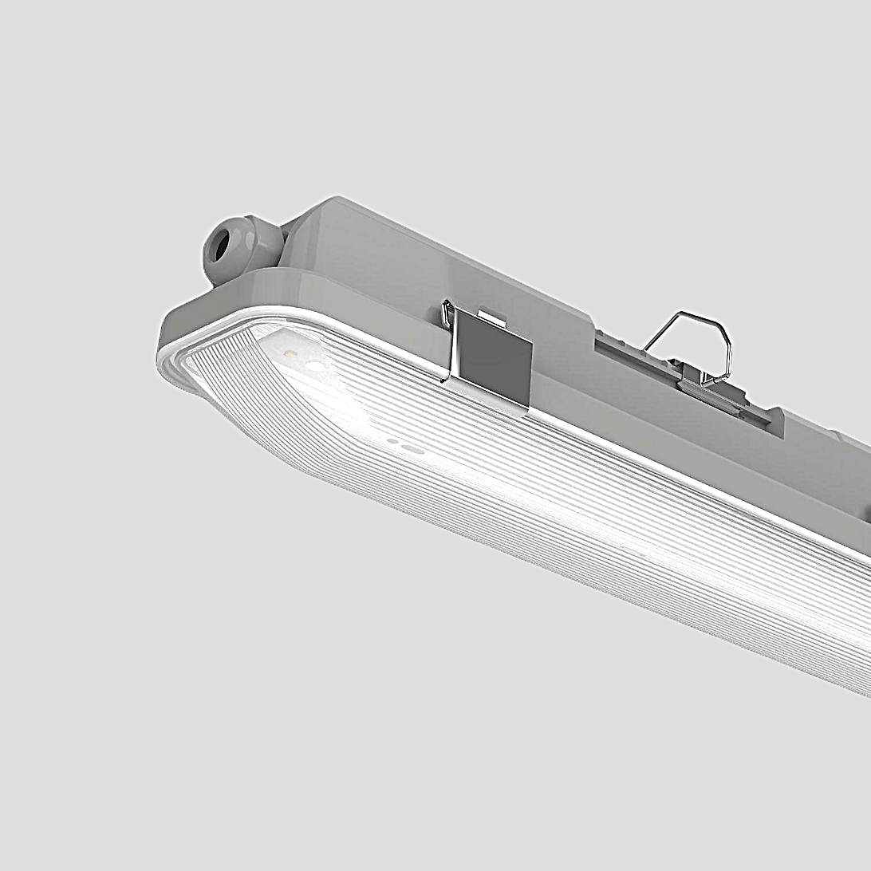**Leuchtenname:** l.proof SL 150 DALI  
  
**Artikelnummer:** 815836  
  
**Serienbeschreibung:**Technischer Ausschreibungstext – l.proof SL120 / SL150 Feuchtraumleuchte

Die l.proof SL ist eine robuste LED-Feuchtraumleuchte in verschiedenen Längen (1200 mm / 1500 mm) und Ausführungen erhältlich. Sie eignet sich ideal für den Einsatz in anspruchsvollen Umgebungen mit erhöhter Feuchtebelastung und mechanischer Beanspruchung.

Das Gehäuse besteht aus schlagfestem Polycarbonat (Schutzart IK10), die Abdeckung aus UV-beständigem PMMA. Die Leuchte ist beidseitig 5-polig durchverdrahtet und wird mit Montageklammern aus Federstahl für eine schnelle und sichere Befestigung geliefert.

Erhältlich mit unterschiedlichen Betriebsgeräten: schaltbar, DALI-dimmbar oder mit integriertem Bewegungssensor. Die integrierte PowerSwitch-Technologie ermöglicht eine individuelle Einstellung der Leistung am Betriebsgerät. Optional kann die Leuchte mit einem Notstrom-Akkumodul sowie einem Pendelset aufgerüstet werden.

Verfügbare Varianten:

– Längen: 1200 mm (SL120) oder 1500 mm (SL150)

– Betriebsarten: Schaltbar, DALI-dimmbar oder mit Bewegungssensor

– Effizienz bis 140 lm/W

– Lichtfarbe 4000 K

– Leistung einstellbar zwischen 37–58 W

– Optionales Zubehör: Notstrommodul, Pendelset

Variante und technische Details wie folgt:  
  
**Merkmale:**- Schlagfest IK10

- UV-beständiges

- Optional mit Bewegungssensor

- Leistungsdaten an Betriebsgerät einstellbar

- Durchverdrahtung

- Leistung einstellbar

**Mögliche Modifikationen:**- Optionale Aufrüstung mit Notstrom-Akkumodul

- Pendelset

**Auf Anfrage ohne zusätzliche Kosten:**-  
  
**Gewicht (kg):** 1,9  
  
**Farbe:** grau  
  
**Lichtfarbe / Lichttemperatur (K):** 4000  
  
**Schutzart (-):** IP66  
  
**Schutzklasse (-):** I  
  
**Durchmesser (mm):** -  
  
**Abmessungen (mm):** Breite: 75mm; Höhe: 81mm; Länge: 1465mm  
  
**Einbautiefe (mm):** -  
  
**Pendellänge (mm):** -  
  
**Deckenausschnitt (mm):** -  
  
**Effizienz (lm/W):** 140  
  
**Farbwiedergabeindex Ra (-):** >82  
  
**Lichtaustrittswinkel (Grad):** 120  
  
**Gesamtlichtstrom (lm):** 8000  
  
**Gesamtlichtstrom direkt / indirekt (lm):** 8000 / -  
  
**Lichtstromerhalt (%):** L80>50.000h  
  
**Systemleistung (W):** 58  
  
**Systemleistung direkt / indirekt (W):** 58 / -  
  
**Betriebsgerät:** DALI  
  
**Betriebsgerätbeschreibung:** DALI dimmbar  
  
**Einheitliche Blendungsbewertung (URG):** -  
  
**Lichtverteilung direkt / indirekt (%):** 100 / 0  
  
**Produktvariantenbeschreibung:** Leistung einstellbar  
  
  
  
**Hersteller:** luxwerk - manufaktur für lichttechnik GmbH  
  
**Artikelnummer:** 815836